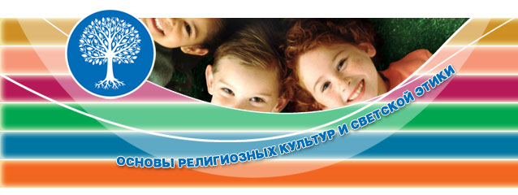

МОНИТОРИНГ
выбора родителями учащихся 4-х классов МБОУ Гимназия Чишминского района Республики Башкортостан
модуля курса ОРКСЭ

Модуль  год | Основы православной культуры | Основы исламской культуры | Основы буддийской культуры | Основы иудейской культуры | Основы мировых религиозных культур | Основы светской этики
2012/2013 |  |  |  |  | 58 учащихся
2013/2014 |  |  |  |  | 73 учащихся
2014/2015 |  |  |  |  | 71 учащийся
2015/2016 |  |  |  |  | 71 учащийся
2016/2017 |  |  |  |  | 88 учащихся
2017/2018 |  |  |  |  | 92 учащихся
2018/2019 |  |  |  |  | 116 учащихся
2019/2020 |  |  |  |  | 129 учащихся

